***Трудности адаптации в среднем звене в школе детей ОВЗ.***

Родители пока не поздно, постарайтесь не потерять связь со своим ребѐнком, отнеситесь серьезно к родному ребѐнку и к себе. Конечно, за ручку водить его недопустимо. Но идти плечо к плечу по пути взросления - лучший способ сохранить семью как сплоченную команду и помочь ребенку чувствовать себя уверенно в любых ситуациях. Давайте начнем в пятом классе! Совместный семейный досуг, разумный баланс между свободой личности и родительским «нельзя», а также контроль, контроль, контроль. Примитивный и самый доступный вид контроля - посещение школы. Как только родители начинают халатно относиться к собраниям, не находят времени подойти то к одному, то к другому предметнику и поинтересоваться успехами или неудачами ребенка, то он также халатно начинает относиться к школьным обязанностям.

Увы, есть прямая зависимость: что не интересно семье, то не значимо для ребенка. К тому же, мама с папой – это адвокаты: кто еще может отстоять права мальчика или девочки, защитить от несправедливости. В конце концов, помочь выбрать правильное решение Познакомьтесь со всеми учителями- предметниками, поддерживайте с ними контакт, ВСЕГДА ходите на собрания. Родительское собрание - это не для Учителя! В обязанности классного руководителя входит психологическое просвещение родителей, анкетирование учащихся с целью отслеживания эмоционального состояния детей, выявления проблем различного характера. Учитель может помочь советом в воспитании, даже в решении семейных проблем.

Чем сильнее родители любят ребѐнка, а не свои амбиции, тем интересней им информация педагога, тем легче принимают они советы, осознают их разумность.

**Переход из начального звена в среднее** звено для учащихся младшего школьноговозраста является довольно сложнымпериодом, так как учащиеся переходят кновым условиям обучения в среднем звене,требующим от них некоторой адаптации.В начальной школе дети привыкаютисполнять требования в основном одногоучителя, находится в сфере его постоянноговнимания и контроля. Поэтому в среднейшколе можно ожидать, что у частиучащихся возникнут трудности принеобходимости следовать требованиямразных учителей-предметников.Каждому ребѐнку в этот период хочетсябыть активным, умным и независимым, аэто трудно; хочется быть нужным иуспешным в группе своих одноклассников,чтобы каждый новый учитель оценил иувидел все самое лучшее, что есть впятикласснике, ведь он не хуже других.

**Признаки успешной адаптации:**

- удовлетворённость ребёнка процессом обучения;

- ребёнок легко справляется с программой;

- степень самостоятельности ребёнка при выполнении им учебных заданий, готовность прибегнуть к помощи взрослого лишь ПОСЛЕ попыток выполнить задание самому;

-удовлетворённость межличностными отношениями – с одноклассниками и учителем.

**Что может затруднить адаптацию детей к средней школе?**

1. Рассогласованность, противоречивость требований разных педагогов.

2. Необходимость на каждом уроке приспосабливаться к темпу, особенностям речи, стилю преподавания каждого учителя.

3. Трудности, возникающие у детей при переходе в средние классы, могут быть связаны с определённой индивидуализацией, обезличиванием подхода педагога к школьнику. У некоторых пятиклассников возникает ощущение одиночества. Другие, наоборот: «шалеют» от внезапной свободы: бегают, задирают старшеклассников.

4.Отсюда повышенная зависимость детей от взрослых, прилипчивость к классному руководителю, капризы, посещение первого класса, где работает первая учительница.

5. Снижается успеваемость, так как этот возраст связан с интенсивным расширением контактов, с обретением своего «я» в социальном плане, дети осваивают действительность за порогом класса и школы.

**Чем родители могут помочь?**

Первое условие школьного успеха пятиклассника — безусловное принятие ребёнка, несмотря на те неудачи, с которыми он уже столкнулся или может столкнуться.

У пятиклассника непременно должны быть домашние обязанности, за выполнение которых он несёт ответственность.

Несмотря на кажущуюся взрослость, пятиклассник нуждается в ненавязчивом контроле со стороны родителей, поскольку не всегда может сам сориентироваться в новых требованиях школьной жизни.

Для пятиклассника учитель – уже не такой непререкаемый авторитет, как раньше, в адрес учителей могут звучать критические замечания. Важно обсудить с ребёнком причины его недовольства, поддерживая при этом авторитет учителя.

Пятикласснику уже не так интересна учёба сама по себе, многим в школе интересно бывать потому, что там много друзей. Важно, чтобы у ребёнка была возможность обсудить свои школьные дела, учёбу и отношения с друзьями в семье, с родителями.

Если родителей что-то беспокоит в поведении ребёнка, необходимо, как можно скорее встретиться и обсудить это с классным руководителем, медиками или психологом.

Основными помощниками родителей в сложных ситуациях являются терпение, внимание и понимание. Необходимо создать благоприятный климат в семье для ребёнка.

Поддерживать можно посредством: отдельных слов (красиво, прекрасно, здорово), высказываний («Я горжусь тобой», «Спасибо», «Все идёт хорошо» и т.д.). прикосновений (дотронуться до руки, обнять его и т.д.), совместных действий (сидеть, стоять рядом и т.д.). выражение лица (улыбка, кивок, смех).

Успешность прохождения ребёнком программы, напрямую зависит от того, каким способом родители и другие члены семьи помогают ему в этом важном деле.

*Советы родителям:*

• Не ругайте детей за плохие отметки, тогда они не будут хитрить и обманывать. Напротив, между вами установятся доверительные отношения.

• Интересуйтесь успеваемостью своего ребенка постоянно, а не в конце четверти, когда уже поздно исправлять двойку на тройку.

• Если ребенок уже пытался вас обмануть, мол, в школе все хорошо, но на поверку выходило иначе, почаще получайте информацию "из первых рук". Учитель скажет вам правду.

• Никогда не говорите плохо об учителе в присутствии ребенка. Тем более не выносите поспешных приговоров. Лучше отправиться в школу и самостоятельно разобраться с проблемной ситуацией. Помните, моральные нормы в ребенке закладывает не столько школа, сколько семья. Неуважительное отношение к старшим (будь то незнакомый человек или учитель в школе) – плохая черта. От неё лучше избавиться уже в детстве.

**Источник:** https://infourok.ru/vistuplenie-na-shkolnom-mo-adaptaciya-pyatiklassnikov-s-ovz-k-novim-usloviyam-uchyobi-1714103.html

ГБОУ «Центр «Дар»

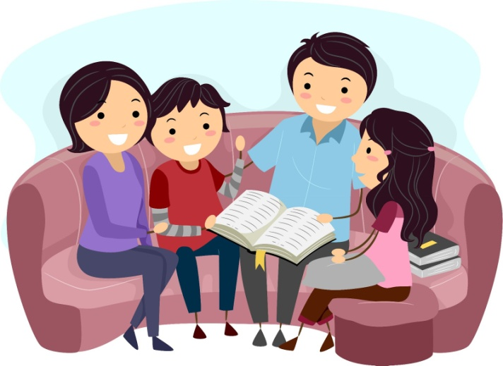

Составила: педагог-психолог

Данилова М.И.

2022 год